目录

4.x 2

模板 3

普通版 3

配置文件版 3

匹配原理： : () * ** 5

api 5

Router 5

children(必须) 5

routes 6

history 6

createElement(Component,props) 6

stringifyQuery(queryObject) 6

parseQueryString(queryString) 6

onError(error) 6

onUpdate() 7

Link 7

to 7

query 7

hash 7

state 7

activeClassName 7

activeStyle 7

onClick(e) 8

在link中加入query 8

IndexLink 8

RoutingContext 8

Route 8

path 8

component 9

components 9

getComponent(loction,callback) 9

getComponents(location,callback) 9

children 9

onEnter(nextState, replaceState, callback?) 10

onLeave() 10

PlainRoute 10

childRoutes 10

getChildRoutes(location,callback) 10

indexRoute 10

getIndexRoute(location,callback) 10

Redirect 10

from 10

to 10

query 10

IndexRoute 11

IndexRedirect 11

Route Components 11

history 11

location 11

params 11

route 11

routeParams 11

children 12

生命周期mixin 12

routerWillLeave(nextLocation) 12

History Mixin 12

putState(state,pathname,query 13

replaceState(state,pathname,query)) 13

go(n) 13

goBack() 13

goForward() 13

createPath(pathname,query) 13

createHref(pathname,query) 13

isActive(pathname,query,indexOnly) 13

RouteContext Mixin 13

Utilities 13

useRoutes(createHistory 13

match(location,cb)) 13

createRoutes(routes) 13

# 4.x

You should not use <Route component> and <Route children> in the same route

route不能在嵌套

react-router4没有indexRoute了(v4本质上变成了一个组件)

# 模板

## 普通版

容器

App组件 render({this.props.children})

路由

var MyRouter=<Router>

                <Route path='/' component={app}>

                <IndexRoute component={index}/>

                <Route path='one' component={one}/>

                <Route path='detail' component={detail}>

                    <Route path='/message/:id' component={Message}/>

                    <Redirect from='message/:id' to='/message/:id'/>

                </Route>

                </Route>

            </Router>

render(MyRouter,document.body)

## 配置文件版

routeConfig={

    path:'/',

    component:app,

    indexRoute:{path:'/',component:index},

    childRoutes:[

        {path:'one',component:one},

        {path:'detail',

            component:detail,

            childRoutes:[

                { path: '/messages/:id', component: Message },

                {   path: 'messages/:id',

                    onEnter: function (nextState, replaceState) {

                    replaceState(null, '/messages/' + nextState.params.id)

                }

          }

            ]}

    ]

}

render(<Router routes={routeConfig} />, document.body)

或者每个route再单独拿出来

const one = {

    path: 'one',

    getComponent(nextState, cb) {

        require.ensure([], (require) => {

            return cb(null, require('./js/components/about'))

        })

    }

}

# 匹配原理： : () * **

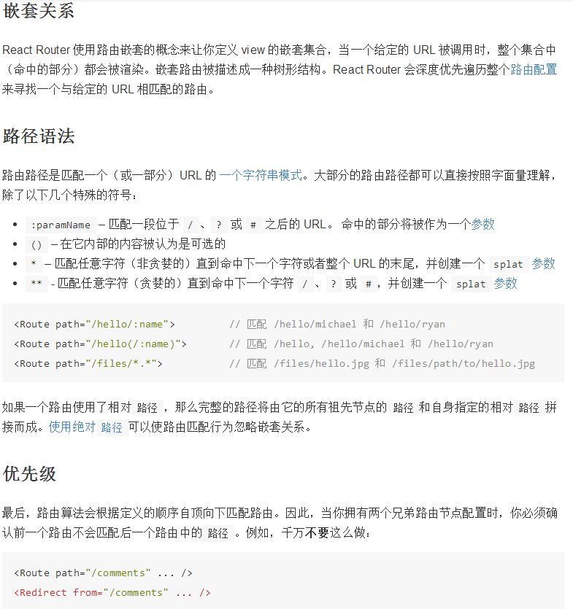

# api

## Router

### children(必须)

一个或多个的 Route 或 PlainRoute。当 history 改变时， <Router> 会匹配出 Route 的一个分支，并且渲染这个分支中配置的组件，渲染时保持父 route 组件嵌套子 route 组件。

### routes

children 的别名。

### history

### createElement(Component,props)

当 route 准备渲染 route 组件的一个分支时，就会用这个函数来创建 element。当你使用某种形式的数据进行抽象时，你可以想要获取创建 element 的控制权，例如在这里设置组件监听 store 的变化，或者使用 props 为每个组件传入一些应用模块。

<Router createElement={createElement} />

// 默认行为

function createElement(Component, props) {

// 确保传入了所有的 props！

return <Component {...props}/>

}

// 你可能会使用什么，如 Relay

function createElement(Component, props) {

// 确保传入了所有的 props！

return <RelayContainer Component={Component} routerProps={props}/>

}

### stringifyQuery(queryObject)

把 Link 或调用 transitionTo 函数的对象转化成 URL query 字符串

### parseQueryString(queryString)

把 query 字符串转化成对象，并传递给 route 组件 props 的函数。

### onError(error)

通常，它们会来自那些异步的特性，如 route.getComponents，route.getIndexRoute，和 route.getChildRoutes。

### onUpdate()

当 URL 改变时，需要更新路由的 state 时会被调用。

## Link

<Link> 以适当的 href 去渲染一个可访问的锚标签。

### to

跳转链接的路径，如 /users/123。(绝对路径)

### query

已经转化成字符串的键值对的对象。

### hash

URL 的 hash 值，如 #a-hash。

注意：React Router 目前还不能管理滚动条的位置，并且不会自动滚动到 hash 对应的元素上。如果需要管理滚动条位置，可以使用 scroll-behavior 这个库。

### state

保存在 location 中的 state。

### activeClassName

### activeStyle

### onClick(e)

自定义点击事件的处理方法。如处理 <a> 标签一样 - 调用 e.preventDefault() 来防止过度的点击，同时 e.stopPropagation() 可以阻止冒泡的事件。

### 在link中加入query

const Page = (props) =>

<div>

<h1>{props.location.query.message || 'Hello'}<Links /></h1>

</div>

const Links = () =>

<nav>

<Link to={{ pathname: "/", query: {message: "lining"} }}>lining</Link>

</nav>

## IndexLink

## RoutingContext

在 context 中给定路由的 state、设置 history 对象和当前的 location，<RoutingContext> 就会去渲染组件树。

## Route

### path

URL 中的路径。

它会组合父 route 的路径，除非它是从 / 开始的， 将它变成一个绝对路径。

在动态路由中，绝对路径可能不适用于 route 配置中。

如果它是 undefined，路由会去匹配子 route。

### component

### components

### getComponent(loction,callback)

### getComponents(location,callback)

### children

Route 可以被嵌套，this.props.children 包含了从子 route 组件创建的元素。

### onEnter(nextState, replaceState, callback?)

### onLeave()

## PlainRoute

### childRoutes

### getChildRoutes(location,callback)

## indexRoute

### getIndexRoute(location,callback)

## Redirect

在 route 层 <Redirect> 可以被放在任何地方，尽管正常的优先 规则仍适用。如果你喜欢将下一个重定向到它各自的 route 上，from 的路径会匹配到一个与 path 一样的正常路径。

### from

你想由哪个路径进行重定向，包括动态段。

### to

你想重定向的路径。

### query

默认情况下，query 的参数只会经过，但如果你需要你可以指定它们。

## IndexRoute

和route一样

## IndexRedirect

和redirect一样,除了from

## Route Components

路由包裹后的组件。路由会在渲染时将以下属性注入组件中

### history

Router 的 history history。

对于跳转很有用的 this.props.history.pushState(state, path, query)

### location

当前的 location

可以得到query {props.location.query.message || 'Hello'}

### params

URL 的动态段。

### route

渲染组件的 route。

### routeParams

this.props.params 是直接在组件中指定 route 的一个子集。例如，如果 route 的路径是 users/:userId 而 URL 是 /users/123/portfolios/345，那么 this.props.routeParams 会是 {userId: '123'}，并且 this.props.params 会是 {userId: '123', portfolioId: 345}。

### children

匹配到子 route 的元素将被渲染。如果 route 有已命名的组件，那么此属性会是 undefined，并且可用的组件会被直接替换到 this.props 上。

## 生命周期mixin

### routerWillLeave(nextLocation)

nextLocation - 下一个 location

## History Mixin

你的 route components 不需要这个 mixin，它在 this.props.history 中已经是可用的了。这是为了组件更深次的渲染树中需要访问路由的 history 对象。(就是路由组件的字组件)

### putState(state,pathname,query

### replaceState(state,pathname,query))

### go(n)

### goBack()

### goForward()

### createPath(pathname,query)

### createHref(pathname,query)

### isActive(pathname,query,indexOnly)

### RouteContext Mixin

### Utilities

### useRoutes(createHistory

### match(location,cb))

### createRoutes(routes)